Feldspath ( orthose)

Exp21

Poste: y

Science

Présenté à Daniel Blais

Fait par Olivier Lessard

30 avril 2025

École secondaire veilleux

But: identiofier le feldspath

Hypothèse je suppose que l’inconnue A est le feldspath

Matériel

Inconnus#A

Inconnus#B

Inconnus#C

Manipulation:

1 regarder les i connue

2 écrire les code de couleur dans le tableau de résultat

Résultat:

Titre Feldspath ( orthose)

|  |  |  |
| --- | --- | --- |
| inconnue | **Code** de couleure |  |
| A | Ro |  |
| B | B |  |
| C | N |  |
|  |  |  |
|  |  |  |

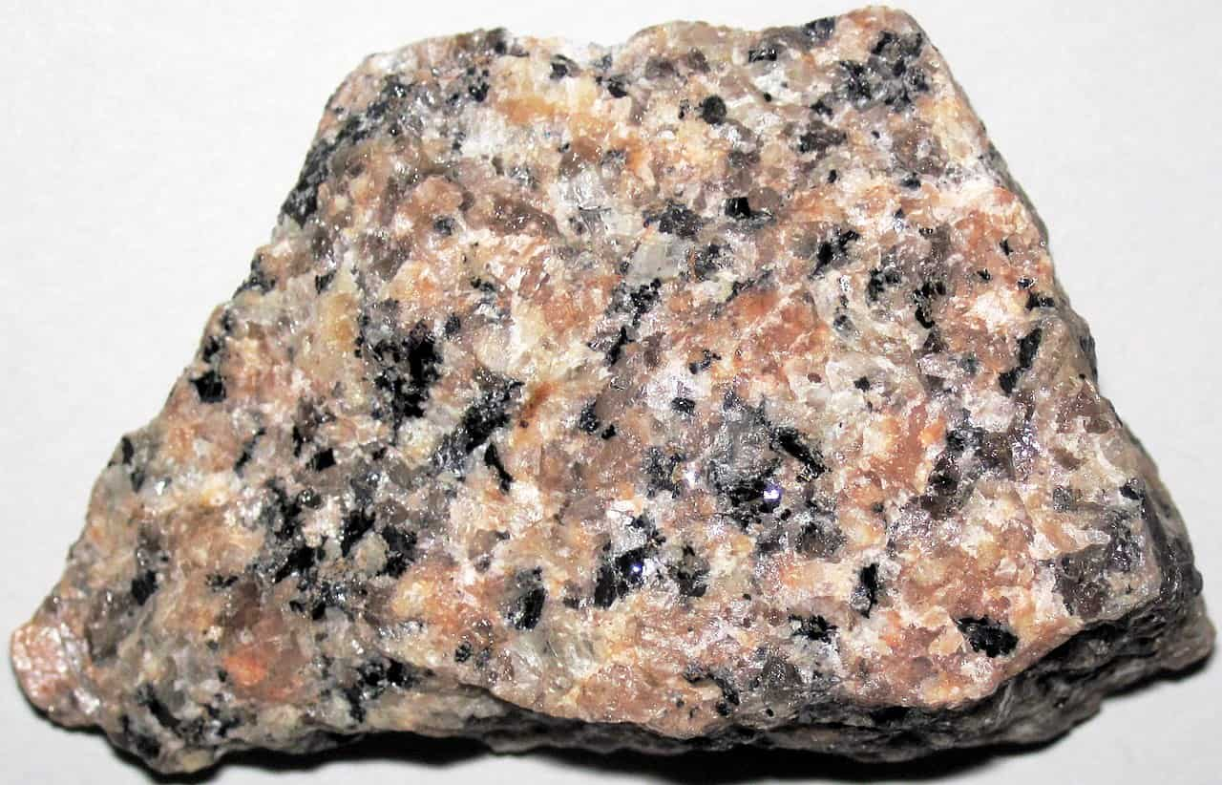

Analyse:d’apres mes résultat, l’inconnue # A a comme résultat qu’il est Ro ce qui signifie que ses du Rose c’est donc du dranite

Noir

En se fiant à ce résultat,alors le feldspath serais l’inconnu#27 dans notre boite verte

Conclusion: mon hypothèse est ___________